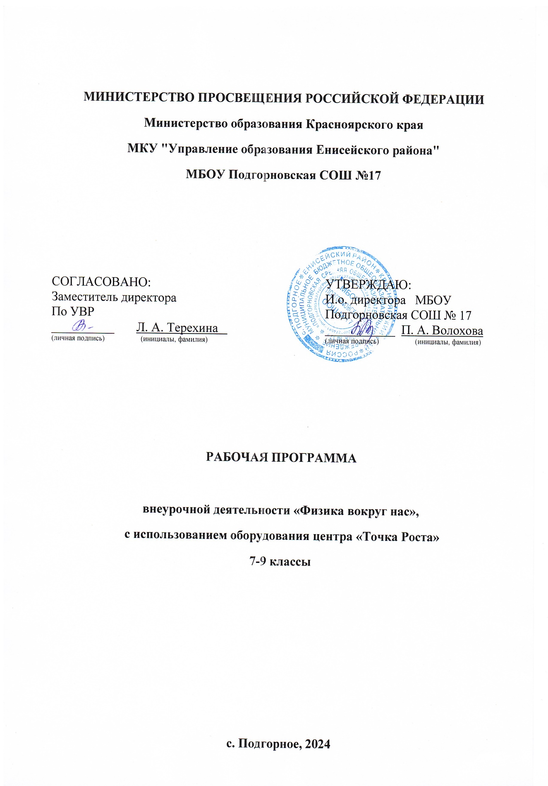

**Пояснительная записка**

Центр образования естественно-научной направленности «Точка роста» создан с целью развития у обучающихся естественно-научной, математической, информационной грамотности, формирования критического и креативного мышления, совершенствования навыков естественно-научной направленности, а также для практической отработки учебного материала по учебному предмету «Физика».

# Направленность

Программа курса внеурочной деятельности «Физика вокруг нас» ориентирована на развитие интереса школьников к изучению физических процессов, происходящих в природе, к овладению физическими методами познания разнообразных явлений окружающего мира, формирование умений наблюдать и выделять явления в природе, описывать их физическими величинами и законами. Программа направлена на формирование мыслительного потенциала учащихся, на становление творческой личности, способной осмыслить окружающий мир с научной точки зрения.

# Актуальность

В XXI веке информационных технологий человек с легкостью получает ответы на интересующие его вопросы с помощью Всемирной паутины. В третье тысячелетие Новейшего времени вступило новое инновационное поколение — Homo Internetus. Это новое постиндустриальное общество, в котором происходит софистическая подмена понятий: кто обладает информацией, тот обладает миром. Но информация — это ещё не знание. Стремительное развитие информационно-коммуникационных технологий, к сожалению, приводит к тому, что ученик современной школы перестаёт самостоятельно мыслить, искать пути решения научных проблем нестандартными, творческими методами.

Программа «Физика вокруг нас» ставит перед собой цель научить учащихся применять физические знания на практике, видеть и уметь объяснять наблюдаемые природные и другие явления, самостоятельно проводить эксперименты и давать им качественную оценку путём собственных умозаключений, переводить невероятное в очевидное, обыденное в увлекательное. Благодаря комплексному подходу формируется всесторонне развитая личность учащегося современной школы, девизом которой становится крылатая фраза «Cogito, ergo sum» — «Я мыслю, следовательно, я существую». Что и составляет актуальность данной программы.

# Новизна

Новизна программы заключается в сочетании нескольких форм проведения занятий. Это соревнования и игры (турниры, дуэли, деловая игра), занятия, основанные на формах, жанрах и методах работы, известных в общественной практике (исследование, изобретательство, мозговая атака), занятия, напоминающие публичные формы общения (брифинг, регламентированная дискуссия, устный журнал, диспут), занятия, основанные на имитации деятельности при проведении общественно- культурных мероприятий (заочная экскурсия, путешествие в прошлое), а также трансформация традиционных способов организации урока (урок- консультация, урок-практикум). Кроме того, учащимся предоставляется возможность самостоятельно применить физические знания на практике (модели-самоделки).

# Педагогическая целесообразность

Внеклассная деятельность современных образовательных учреждений реализует два подхода — это формальное выполнение проектных работ и факультативные занятия основных типов в рамках традиционного обучения. Ограниченное количество школьников в первом подходе не позволяет учащимся учиться взаимодействовать друг с другом, а жёсткие рамки традиционной системы второго подхода не предоставляют школьникам возможности для самореализации и развития гармоничной, всесторонне развитой личности. Легко видеть, что при такой организации внеклассной деятельности страдает и психологическая, и развивающая составляющая учебного процесса.

Программа «Физика вокруг нас» ориентирована в первую очередь на коллективы 7 – 9 классов и предоставляет учащимся возможности для открытого диалога, как с учителем, так и со сверстниками. Обилие подходов к организации внеурочных мероприятий способствует интеллектуальному развитию школьников, реализации их замыслов и идей. Учащиеся учатся взаимодействовать со сверстниками, ведь сплоённое состояние обладает огромной ценностью, как для группового развития, так и для каждого конкретного человека. Оно способствует эффективному труду, делает группу более стабильной, укрепляет психологическое здоровье людей, входящих в группу, позволяет личности гармонично развиваться вместе с группой. Все это говорит о педагогической целесообразности данной образовательной программы.

# Цели программы

Образовательная цель программы — получить учащихся с расширенным кругозором, апеллирующих полученными знаниями о физической картине мира, умеющих наблюдать, анализировать и формулировать выводы.

Воспитательно-развивающая цель программы — получить учащихся, способных к творческой, исследовательской, самостоятельной деятельности.

# Задачи программы

1. Научить учащихся объяснять многие природные явления;
2. Научить учащихся видеть и уметь объяснять наблюдаемые явления;
3. Научить учащихся применять физические знания на практике;
4. Научить учащихся проводить эксперименты и опыты;
5. Научить учащихся подвергать сомнению и анализу явления в окружающем мире;
6. Научить учащихся правилам диспута;
7. Научить учащихся чётко и ясно излагать свои мысли;
8. Научить учащихся аргументировано защищать своё мнение в вопросах физики.

# Отличительная особенность данной образовательной программы

Благодаря использованию нестандартного подхода при организации занятий в рамках образовательной программы «Физика вокруг нас» учащиеся получают возможность самовыражения, учатся взаимодействовать друг с другом, с уважением относиться к мнению других людей и овладевают искусством дискуссии, что невозможно воплотить в жизнь на уроках физики в рамках школьного курса. Помимо этого, школьники познают физическую картину мира с позиции обыденности и повседневности.

# Возраст детей, участвующих в реализации образовательной программы

В данной образовательной программе участвуют ученики 7 – 9 классов в возрасте от 12 до 15 лет. Психологической особенностью данной возрастной группы является новообразование подросткового возраста — чувство взрослости, благодаря которому учащиеся ориентируются на мнение, господствующее в референтной среде сверстников, а не на мнение взрослого человека, в частности — учителя.

Особенности данной образовательной программы позволяют постепенно решить эту проблему, поскольку в большей степени программа направлена на взаимоотношения сверстников, помогает детям найти общий язык друг с другом, а учитель здесь лишь исполняет роль хорошего дирижёра, умело руководящего большим оркестром.

# Формы и режим занятий

Форма занятий групповая, состав постоянный, набор свободный. Занятия проходят 1 раз в неделю по 1 часу в течение всего учебного года, всего 33 часа.

# Ожидаемые результаты и способы их проверки

Ожидается, что к концу обучения воспитанники кружка «Физика вокруг нас» усвоят учебную программу в полном объёме. Воспитанники приобретут:

* навыки к выполнению работ исследовательского характера;
* навыки решения разных типов задач;
* навыки постановки эксперимента;
* навыки работы с дополнительными источниками информации, в том числе электронными, а также умениями пользоваться ресурсами Интернет;
* профессиональное самоопределение.

Программа предусматривает формирование у школьников общеучебных умений и навыков, универсальных способов деятельности и ключевых компетенций. Приоритетами для школьного курса физики на этапе основного общего образования являются:

# Познавательная деятельность:

* использование для познания окружающего мира различных естественнонаучных методов: наблюдение, измерение, эксперимент, моделирование, формирование умений различать факты, гипотезы, причины, следствия, доказательства, законы, теории;
* овладение адекватными способами решения теоретических и экспериментальных задач,
* приобретение опыта выдвижения гипотез для объяснения известных фактов и экспериментальной проверки выдвигаемых гипотез.

# Информационно-коммуникативная деятельность:

* владение монологической и диалогической речью, развитие способности понимать точку
* зрения собеседника и признавать право на иное мнение;

использование для решения познавательных и коммуникативных задач различных источников информации.

# Рефлексивная деятельность:

* владение навыками контроля и оценки своей деятельности, умением предвидеть возможные результаты своих действий;
* организация учебной деятельности: постановка цели, планирование, определение оптимального соотношения цели и средств.

Дети должны обладать расширенным кругозором и углубленными познаниями о физической картине мира, уметь выражать свои мысли грамотным литературным языком, должны овладеть искусством диспутов.

# Процедура оценивания

Проверка результатов осуществляется с помощью проектных работ, выставки самоделок, конференций и конкурсов работ учащихся. Оценивается самостоятельность выполнения, эстетика работы, уверенность защиты своей работы. Процедура защиты работы происходит публично во время занятий группы и оценивается жюри, сгруппированное из участников курса.

# Техническое обеспечение

1. Кабинет физики;
2. Лаборантская с приборами и материалами, необходимыми для проведения физических опытов и экспериментов;
3. Компьютер; проектор.

# Список методической литературы

1. Асламазов Л.Г., Варламов А.А. Удивительная физика. М.: Наука, 1988.
2. Браверманн Э.М. Вечера по физике в средней школе. М.: Просвещение, 1969.
3. Голин Г.М., Филонович С.Р. Классики физической науки. М.: Высшая школа, 1989.
4. Льоцци М. История физики. М.: Мир, 1970.
5. Перельман Я.И. Занимательные задачи и опыты. М.: Изд-во детской литературы, 1959.
6. Перельман Я.И. Физика на каждом шагу. М.: Наука, 1979.
7. Покровский А.А. Демонстрационный эксперимент по физике. М.: Просвещение, 1967.
8. Смирнов В. Опыты и самоделки по физике. Ленинград: Детгиз, 1955.
9. Уокер Дж. Физический фейерверк. М.: Мир, 1989.

# Список рекомендуемой литературы

1. Кикоин И.К. Опыты в домашней лаборатории. М.: Наука, 1980.
2. Перельман Я.И. Занимательная физика. М.: Наука, 1979.
3. Роджерс Э. Физика для любознательных (в 3 томах). М.: Мир, 1969.
4. Хилькевич С.С. Физика вокруг нас. М.: Наука, 1985

**Учебно-тематический план**

|  |  |  |  |  |
| --- | --- | --- | --- | --- |
| № | Название темы | Количество часов | | |
| Теория | Практика | Всего |
| 1 | Вводное занятие «Физика вокруг нас —  физика повсюду». | 1 | — | 1 |
| 2 | Регламентированная дискуссия «Нужна ли  физика?» | 1 | 2 | 3 |
| 3 | Физика природных явлений. Часть 1:  дождь, снег, туман, гром и молния, радуга. | 1 | — | 1 |
| 4 | Физика природных явлений. Часть 2: землетрясения и цунами, вулканы,  тайфуны и смерчи. | — | 1 | 1 |
| 5 | Исследование «Как бегали динозавры и  почему они вымерли?» | — | 1 | 1 |
| 6 | Цвета и звуки в природе. Устный журнал. | 1 | 2 | 3 |
| 7 | Деловая игра «Физика дома: на кухне, на  плите, за чашкой чая…» | 1 | 1 | 2 |
| 8 | Физика климата и погоды. | 1 | — | 1 |
| 9 | Путешествие в прошлое: как образовались  холмы? | 1 | — | 1 |
| 10 | «Всемогущий воздух». | 1 | — | 1 |
| 11 | Опыты, основанные на свойствах воздуха. | — | 1 | 1 |
| 12 | Самоделки, основанные на свойствах  воды. | 1 | — | 1 |
| 13 | «Садово-парковый ансамбль»: фонтан на  столе. | — | 1 | 1 |
| 14 | «Электричество — великая сила!» Опыты  из области электричества и магнетизма. | 1 | 1 | 2 |
| 15 | «Огни Перми»: уличное освещение в  миниатюре. | — | 1 | 1 |

|  |  |  |  |  |
| --- | --- | --- | --- | --- |
| 16 | Звуковые явления: первый телефон. | 1 | 1 | 2 |
| 17 | «Не верь глазам своим…» Опыты,  основанные на явлениях оптики и света. | 1 | 1 | 2 |
| 18 | «Карусель на люстре»: опыты, основанные  на тепловых явлениях. | 1 | 1 | 2 |
| 19 | Физика и Великая Отечественная война. | 1 | — | 1 |
| 20 | Никола Тесла: человек, который изобрёл  XX век. | 1 | — | 1 |
| 21 | Мария Склодовская-Кюри: великая  женщина и великий учёный! | 1 | — | 1 |
| 22 | Основоположник электричества —  Алессандро Вольта и комета Галлея. | 1 | 1 | 2 |
| 23 | Электрические фонтаны Гастона Планте. | 1 | 1 | 2 |
| 24 | «Физика» Аристотеля и апории Зенона. | 2 | — | 2 |
| 25 | Тайны магнитов. | 1 | 1 | 2 |
| 26 | Мир солнечного света. | 2 | — | 2 |
| 27 | По ту сторону зеркала. | 1 | 1 | 2 |
| 28 | Черные дыры: загадки Вселенной. | 2 | — | 2 |
| 30 | Простые опыты Роберта Вуда. | — | 2 | 2 |
| 31 | Нобелевская премия: истории непростых  открытий. | 2 | — | 2 |
| 32 | Физический фейерверк: вопросы и ответы. | 1 | 1 | 2 |
| 33 | Решение задач |  |  |  |